L’Epée 1839 تعيد صياغة سحر ساعة "La Regatta" من خلال الحرف الفنية (Métiers d’Art)
تجسد دار L’Epée 1839 الأناقة الهادئة لرياضة التجديف من خلال سلسلة من الإصدارات الفنية الفريدة (قطعة واحدة من كل إصدار) التي تعيد تقديم ساعة La Regatta؛ حيث تعبر كل قطعة عن رؤية فنية متميزة من خلال فن المينا الحراري (Grand Feu) الخالد.
صُممت La Regatta كساعة رأسية ذات حضور نقي وغير متكلف، مستمدةً شكلها الطويل والنحيل من قوارب التجديف التي تشق عباب الماء. تعكس الحركة الدقيقة للساعة، واحتياطي الطاقة الذي يدوم لثمانية أيام، مفاهيم القوة والتحمّل والتحكم المنضبط التي تُميّز رياضة التجديف وسباقات القوارب.
يزدان هيكل الساعة بالكامل بطلاء المينا الحراري (Grand Feu)، الذي تم تطبيقه يدوياً ببراعة فائقة من قبل "David Kakabadze Enamel"، وهو مشغل جورجي ذو شهرة عالمية يُحتفى بحرفيته النادرة. في هذا التفسير الحصري، يصبح فن المينا امتداداً طبيعياً لروح التجديف. فكما تتحرك المجاديف بحركة متكررة وسلسة عبر الماء، تُعد عملية الطلاء بالمينا (Grand Feu) عملية دقيقة ومتأنية، تُبنى عبر مراحل حرق متتالية تتطلب صبراً وتوقيتاً مثالياً. تُضيف كل طبقة من المينا عمقاً وثراءً، لتخلق سطحاً يداعب الضوء بنعومة، تماماً كما يتموج الماء تحت إيقاع القارب.
صُممت La Regatta لتضفي شعوراً بالسكينة على حياتنا المتسارعة، وهي تكشف عن منظومة تروس كاملة مصطفةً على محور رأسي واحد. يحاكي هذا الخيار المعماري الوضعية المستقيمة للمُجدف، وتناغم طاقم القارب الذي يتحرك بانسجام تام. يؤسس خزان الطاقة وميزان الحركة، من خلال تموضعهما في طرفي الساعة المتقابلين، توازناً بصرياً وميكانيكياً يعكس ثبات القارب واستقراره فوق الماء. في La Regatta، تلتقي الرياضة بالحرفية في تحفة فنية هادئة وأنيقة، حيث يتدفق الوقت بإيقاع وتوازن ودقة ورقي.

فن المينا الحراري (Grand Feu)
تُعد تقنية طلاء المينا الحراري "Grand Feu" حرفةً عريقة وشاقة تمتد جذورها لقرون خلت. تُنفذ هذه العملية يدوياً بالكامل، وتتضمن وضع طبقات متعددة من المينا المزجج والملون على سطح معدني، تليها عمليات حرق متتالية في درجات حرارة عالية جداً -تتراوح عموماً بين 700 و750 درجة مئوية. تعزز كل عملية حرق عمق اللون وتألقه وكثافته، وتتطلب دقة متناهية، إذ يستحيل الحصول على نتيجتين متطابقتين تماماً.
تعود الأصول الموثقة لفن المينا الحراري (Grand Feu) إلى الفنون البيزنطية والجورجية في القرن الثامن الميلادي، مما يرسخ هذه الإبداعات المعاصرة في إرث تاريخي غني وعريق. في ساعة La Regatta، يُبرز سطح المينا الخطوط والأحجام النحتية للقطعة، مقدماً تبايناً بصرياً لافتاً بين دقة الساعات الميكانيكية واللمسة الحرفية الفنية الراقية.

تستكشف كل قطعة تقنيةً محددة من تقنيات المينا وإلهاماً فنياً مختلفاً، مما يضفي على كل إبداع طابعه وتفسيره الخاص:
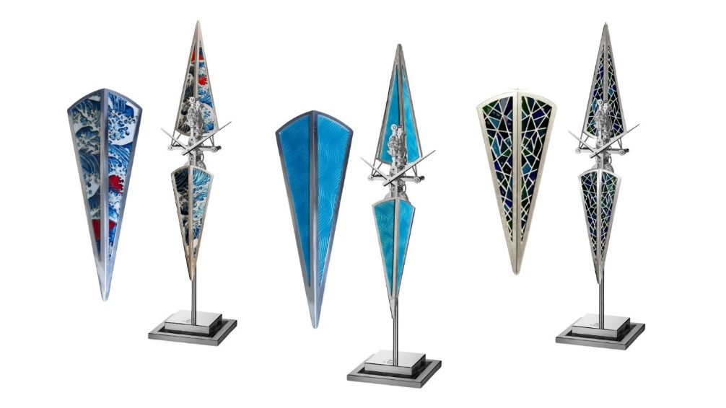
La Regatta Umi - تعني "البحر" باللغة اليابانية
استُلهم تصميم هذه القطعة من الأمواج التي خلدتها لوحات الفنان الياباني الكبير "هوكوساي". وتتميز هذه التحفة بتقنية المينا الكلوازونيه المنفذة بدقة فائقة، والمعززة بتقنية الرقائق (Paillons)؛ وهي عبارة عن رقائق فضية رقيقة جداً مرصعة في الخلفية، تعبر عن الحركة الإيقاعية للبحر وعنفوانه. يستحضر عمل المينا الدقيق حركة الأمواج وهي تعلو وتتكسر، ليروي قصة La Regatta وهي تواجه قوى الطبيعة بثبات، محولاً الأناقة المتأصلة في الساعة إلى تعبير بحري ديناميكي مفعم بالحياة.
المينا الكلوازونيه
غالباً ما تبدأ تقنية الكلوازونيه على سطح معدني مزخرف يدوياً، يُنقش بخطوط مشعة أو منحنيات متداخلة دقيقة، ثم يُطلى بطبقة من المينا الشفاف لإظهار جمال النقوش الكامنة أسفله. في هذه التقنية، يتم تشكيل أسلاك ذهبية فائقة الدقة - أرق من خصلة الشعر - لتكوين خلايا دقيقة يتم ملؤها بالمينا، لوناً تلو الآخر. يتم الحصول على كل درجة لونية من خلال إضافة أكاسيد معدنية محددة، ويتم حرق كل لون على حدة عند درجة الحرارة المثالية الخاصة به. قد تتطلب بعض القطع ما بين 12 إلى 15 عملية حرق، حيث يمكن لبضع ثوانٍ إضافية داخل الفرن أن تضيع جهود أيام أو أسابيع من العمل المضني.
تقنية الرقائق
تُعتبر تقنية الرقائق من الأساليب المكرّرة في فن الطلاء بالمينا، وتُقدّر لجمالها الساطع وعمقها. تعتمد هذه التقنية على استخدام رقائق فضية رقيقة للغاية توضع تحت طبقات من المينا الشفاف، مما يخلق تلاعباً نابضاً وحيوياً بالضوء، وانعكاساً أكثر برودة وإشراقاً يعزز الإحساس بالحركة والعمق البصري.
La Regatta Blue Horizon
تعود ساعة Regatta في هذا الإصدار إلى تصميمها الخارجي البسيط، وقد اكتسبت ثراءً بفضل العمق الذي تُضفيه تقنية مينا الفلانكيه الزرقاء. وكما تشق السفينة عباب الماء، يتحول سطح الساعة بتدرج خفي مع تغير الإضاءة، خالقاً تأثيراً بصرياً يعزز الانطباع بالحركة المستمرة.
مينا الفلانكيه
تُعد تقنية مينا الفلانكيه إحدى أساليب الحرف الفنية النادرة التي تمزج ببراعة بين نقش الغيوشيه والمينا الشفاف. يتم طلاء الأنماط الهندسية المنقوشة بدقة بطبقات من المينا الملون، مما يسمح للزخارف الكامنة تحتها بأن تظل مرئية، ويمنح السطح عمقاً وضياءً استثنائياً. يستلزم إتقان هذه التقنية دقة مطلقة، إذ تخضع كل طبقة لعملية الحرق عدة مرات في درجات حرارة عالية، دون أي مجال للخطأ.
La Regatta Prism
في هذا التفسير الفني لساعة La Regatta، يُدخل نمط المنشور إيقاعاً ديناميكياً يحاكي الفسيفساء، متبايناً بذلك مع البنية العمودية النقية للساعة. نُفذت هذه القطعة باستخدام تقنية مينا بليك آ جور (Plique-à-jour)، حيث يستحضر تفاعل درجات الأزرق والأخضر العميقة تلك الانعكاسات المتغيرة على سطح الماء، بينما تحاكي الهندسة البنيوية المنظمة دقة الرياضة وصرامة الهندسة الميكانيكية في آنٍ واحد. تضيف هذه التقنية بعداً تعبيرياً نابضاً بالحياة إلى القطعة، مع الحفاظ على إحساسها المتأصل بالتوازن والانضباط.
مينا بليك آ جور
تُصنف تقنية بليك آ جور كواحدة من أكثر التقنيات تحدياً وصعوبة في عالم الساعات الراقية. هذه التقنية مستوحاة من نوافذ الزجاج المعشق، وتتطلب إنشاء هيكل معدني فائق الدقة يتم ملؤه بعناية فائقة بطبقات المينا الشفاف. ونظراً لأن عملية الحرق تتم عدة مرات في درجات حرارة قصوى دون وجود قاعدة خلفية صلبة تسند المينا، فإن كل عنصر يكون معرضاً لمخاطر التشقق أو الانهيار أو التشوه؛ مما يجعل كل قطعة ناجحة ثمرةً لدقة وصبر وبراعة استثنائية. والنتيجة النهائية هي تلاعب نادر بالضوء والعمق والشفافية، لا يمكن تحقيقه إلا من خلال حرفية يدوية فذة.
تعاون مشترك مع مشغل David Kakabadze Enamel
يُعد "David Kakabadze Enamel" مشغلاً عائلياً متخصصاً في فن المينا، تأسس في تبليسي بجورجيا على يد "ديفيد كاكابادزي الابن"، حفيد الفنان الحداثي البارز "ديفيد كاكابادزي الأب". كان الجد رساماً، ومخرجاً سينمائياً، ومصمماً مسرحياً، ومخترعاً — اشتهر بشكل خاص بابتكاره للسينما المجسمة بدون نظارات — وقد قضى جزءاً كبيراً من مسيرته المهنية في فرنسا بين عامي 1919 و1927، حيث عرض أعماله بانتظام في Salon des Indépendants في باريس، وتقتني مجموعة Société Anonyme Collection في متحف بروكلين عدداً من أعماله.
واليوم، يحظى مشغل "David Kakabadze Enamel" باعتراف دولي لإنتاجه لوحات المينا الكلوازونيه لساعات الطاولة وموانئ ساعات اليد لصالح نخبة من أرقى صانعي الساعات في العالم. يشتهر المشغل بتعدد مهاراته الاستثنائية، حيث يتقن كافة تقنيات المينا الرئيسية — المينا الكلوازونيه والمينا المرسوم والمينا الشفاف والمينا مزدوج الوجه والنقش والصياغة التخريمية والفسيفساء الدقيقة — كما يعمل باستخدام البلاتين والذهب والفضة والنحاس. تتراوح إبداعات المشغل بين موانئ الساعات والمجوهرات، وصولاً إلى الفنون الزخرفية والدينية، حيث تُصاغ كل قطعة لتكون تحفة فنية فريدة من نوعها.

المواصفات الفنية

قطعة فريدة 1 من 1: قابلة للتخصيص حسب الطلب

الأبعاد: الارتفاع 518 مم، قاعدة مربعة 120 مم
العرض: الساعات والدقائق
الحركة

عيار مصنّع داخل دار L’Epée 1839
ميزان الحركة: تردد 2.5 هرتز / 18,000 ذبذبة في الساعة
عدد الأحجار: 26 حجراً كريماً
احتياطي الطاقة: ثمانية أيام
المواد: نحاس مطلي بالبلاديوم، فولاذ مقاوم للصدأ مصقول،
حماية التوازن: نظام حماية Incabloc

المواد والتشطيبات

نحاس مطلي بالبلاديوم
فولاذ مقاوم للصدأ
ألومنيوم
التشطيبات: مصقول، تشطيب بلمسة الساتان، سفع رملي.
الهيكل

المواد: مينا، نحاس، أسلاك ذهبية، رقائق فضية

L’EPEE 1839 - دار صناعة الساعات الرائدة في سويسرا
تتربع L’Epée على قمة صناعة الساعات منذ أكثر من 180 عاماً واليوم، هي المصنع الوحيد في سويسرا المتخصص في إنتاج الساعات الراقية. تأسست الشركة عام 1839 على يد "أوغست ليبي" في منطقة بيزانسون بفرنسا، وكان تركيزها في البداية ينصب على إنتاج الصناديق الموسيقية ومكونات الساعات. وحتى في تلك المرحلة المبكرة، كان اسم العلامة التجارية مرادفاً للقطع المصنوعة يدوياً بالكامل.
بداية من عام 1850، أصبحت الدار رائدة في إنتاج موازين الحركة، وبدأت في تطوير منظمات خاصة للمنبهات، وساعات الطاولة، والساعات الموسيقية. نالت الشركة شهرة واسعة وسجلت العديد من براءات الاختراع لموازين حركة خاصة، لا سيما تلك المستخدمة في الأنظمة المضادة للارتطام، وأنظمة التشغيل الذاتي، والقوة الثابتة. أصبحت L’Epée المورد الرئيسي للعديد من صانعي الساعات المشهورين، وواصلت حصد العديد من الميداليات الذهبية في المعارض العالمية.
وخلال القرن العشرين، يعود الفضل في نجاح الشركة بشكل كبير إلى ساعاتها المذهلة المخصصة للسفر. ويربط الكثيرون بين علامة L’Epée والشخصيات المؤثرة وأصحاب السلطة؛ إذ اعتاد أعضاء الحكومة الفرنسية تقديم هذه الساعات كهدايا لضيوفهم المميزين. وعندما بدأت طائرة الكونكورد الأسرع من الصوت رحلاتها التجارية في عام 1976، جهزت L’Epée المقصورات بساعات حائط لتزويد الركاب بالوقت. وفي عام 1994، أثبتت العلامة التجارية شغفها بالتحديات من خلال بناء أكبر ساعة بندولية في العالم، وهي "المنظم العملاق"، والتي دخلت موسوعة غينيس للأرقام القياسية.
يقع مقر L’Epée 1839 حالياً في ديليمونت في جبال جورا السويسرية. وتحت قيادة الرئيس التنفيذي "أرنو نيكولاس"، طورت الشركة مجموعة استثنائية من ساعات الطاولة التي تتضمن تشكيلة كاملة من الساعات المتطورة.
تركز المجموعة على ثلاثة محاور رئيسية:
الفن الإبداعي - قطع فنية في المقام الأول، غالباً ما يتم تطويرها بالشراكة مع مصممين خارجيين كإبداعات مشتركة. تفاجئ هذه الساعات وتلهم، بل وتذهل حتى أكثر الجامعين خبرة. وهي مخصصة لمن يبحثون - بوعي أو دون وعي - عن قطع استثنائية فريدة من نوعها.
الساعات المعاصرة - إبداعات تقنية ذات تصميم معاصر (مثل Le Duel، Duet، إلخ) ونماذج بسيطة طليعية (مثل La Tour) تتضمن تعقيدات مثل الثواني الارتدادية، مؤشرات احتياطي الطاقة، أطوار القمر، التوربيون، آليات الرنين، التقويم الدائم.
ساعات السفر الكلاسيكية - وتعرف أيضاً باسم "ساعات الضباط". تتميز هذه القطع التاريخية المنبثقة من تراث العلامة التجارية أيضاً بنصيبها الوافر من التعقيدات: آليات الرنين، مكرر الدقائق، التقويمات، أطوار القمر، التوربيون، والمزيد.
تُصمم جميع القطع وتُصنع داخل الدار. وقد أصبحت براعتها التقنية، والجمع بين الشكل والوظيفة، واحتياطي الطاقة الطويل جداً، والتشطيبات المذهلة، سمات مميزة وبصمة خاصة للعلامة التجارية.

